《计算机系统》

原型机实验报告

班级：信安2101班
学号：202109070105
姓名：孙照海
目录
1 实验项目一 3
1.1 项目名称 3
1.2 实验目的 3
1.3 实验资源 3
2 实验任务 4
2.1 实验任务A 4
2.2 实验任务B 8
3 总结 24
3.1 实验中出现的问题 24
3.2 心得体会 24
4 实验项目二 25
4.1 项目名称 25
4.2 实验目的 25
4.3 实验资源 25
5 实验任务 26
5.1 实验任务A 26
5.2 实验任务B 29
6 总结 32
6.1 实验中出现的问题 32
6.2 心得体会 32

实验项目一

项目名称
实验1.1 原型机I

实验目的
        - 了解冯诺伊曼体系结构；
        - 理解指令集结构及其作用；
        - 理解计算机的运行过程，就是指令的执行过程，并初步掌握调试方法。

实验资源
（1） 阅读教材，掌握冯诺伊曼体系的相关内容；
（2） 学习课程《最小系统与原型机I》。

实验任务

实验任务A
任务名称：对2.config及其所对应的b.txt进行调试
- 运行后界面如下图所示。
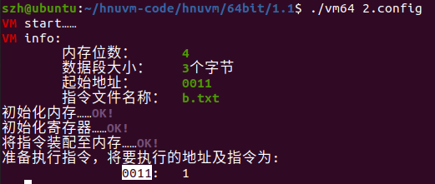
- 此时输入i r，可以查看各个寄存器的值，而输入x 6 0000则表示查看从0000开始的连续6个内存地址值，结果如图所示。
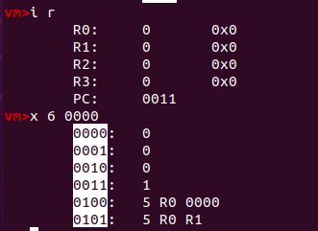
- 输入si，则表示运行一条指令，例如此时运行的指令是“1”，表示等待输入，输入一个值5，在输入完成后将此数值存至R0寄存器，运行完成后，再运行i r指令，就可以看到输入的值5确实是已经存在R0寄存器中，每个寄存器的值都用十进制和十六进制表示，如下图所示。
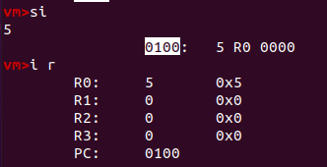
- 继续使用si指令单步执行指令 5 R0 0000， 表示将R0寄存器中的值5传送到内存地址0000处。
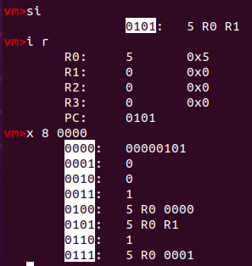
- 继续使用si指令单步执行指令 5 R0 R1， 表示将R0寄存器中的值5传送到R1寄存器中。
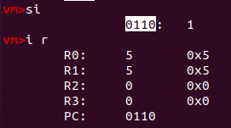
- 继续使用si指令单步执行指令 1， 表示需要输入一个整数并将其数值存在R0寄存器中。
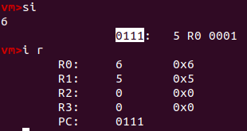
- 继续使用si指令单步执行指令 5 R0 0001， 表示将R0寄存器中的值6传送到内存地址0001处。
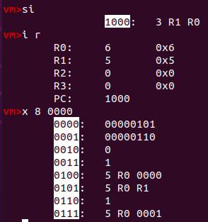
- 继续si执行下一条指令 3 R1 R0，表示将R0的值减去R1的值，结果放于R0中，注意观察寄存器R0值与R3值的变化情况。（当结果大于 0 时，R3 中赋值为 1 ）
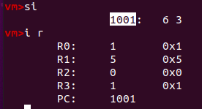
- 继续si执行下一条指令 6 3，即有条件跳转，如果R3的值为1，则需要向前或向后跳转，此时跳转的值为3，则表示需要向后跳转三条指令。执行完6 3这一操作后，PC值发生变化，在下图中观察到了PC值的改变。
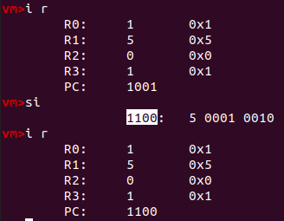
- 继续使用si指令单步执行指令 5 0001 0010， 表示将内存地址0001中的值6传送到内存地址0010处。
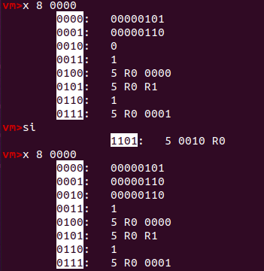
- 继续使用si指令单步执行指令 5 0010 R0， 表示将内存地址0001中的值6传送到R0寄存器中。
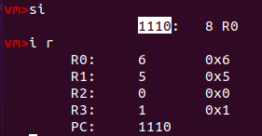
- 最后我们使用了8 R0来输出最后结果，因此会打印出6这一结果。
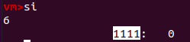
- 程序执行完毕后，可以使用q退出。
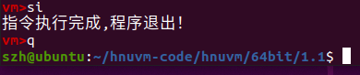

实验任务B
任务名称：对3.config及其所对应的c.txt进行调试
- 运行后界面如下图所示。
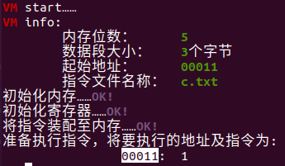
- 输入si，则表示运行一条指令，例如此时运行的指令是“1”，表示等待输入，输入一个值6，在输入完成后将此数值存至R0寄存器，运行完成后，再运行i r指令，就可以看到输入的值6确实是已经存在R0寄存器中，每个寄存器的值都用十进制和十六进制表示，如下图所示。
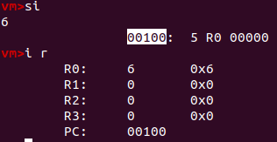
- 继续使用si指令单步执行指令 5 R0 00000， 表示将R0寄存器中的值6传送到内存地址00000处。
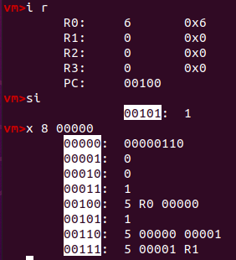
- 继续输入si运行的指令“1”，表示等待输入，输入一个值2，在输入完成后将此数值存至R0寄存器，运行完成后，再运行i r指令，就可以看到输入的值2确实是已经存在R0寄存器中，每个寄存器的值都用十进制和十六进制表示，如下图所示。
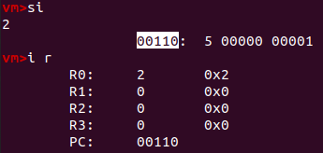
- 继续使用si指令单步执行指令 5 00000 00001， 表示将内存地址00000处的值6传送到内存地址00001处。
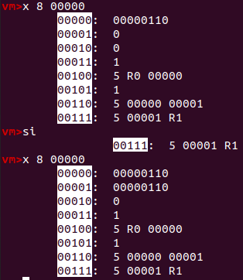
- 继续使用si指令单步执行指令 5 00001 R1， 表示将内存地址00001处的值6传送到R1寄存器中。
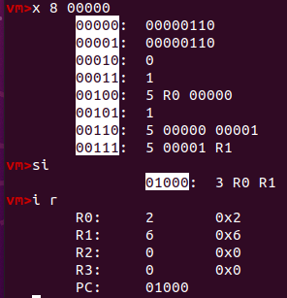
- 继续si执行下一条指令 3 R0 R1，表示将R1的值减去R0的值，结果放于R1中，注意观察寄存器R1值与R3值的变化情况。
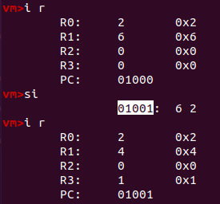
- 继续si执行下一条指令 6 2，即有条件跳转，如果R3的值为1，则需要向前或向后跳转，此时跳转的值为2，则表示需要向后跳转两条指令。执行完6 2这一操作后，PC值发生变化，在下图中观察到了PC值的改变。
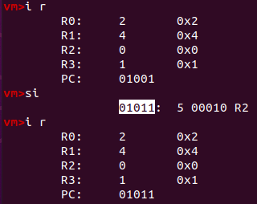
- 继续使用si指令单步执行指令 5 00010 R2， 表示将内存地址00010处的值0传送到R2寄存器中。
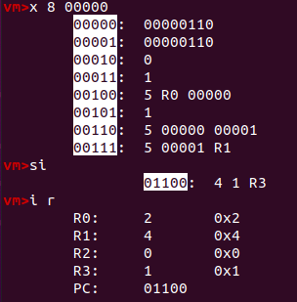
- 继续si执行下一条指令 4 1 R3，表示将立即数1传送到寄存器R3中，结果如下图所示。
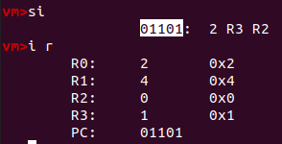
- 继续si执行下一条指令 2 R3 R2，表示将R3与R2的值相加，结果放于R2中，注意观察寄存器R2值的变化情况。
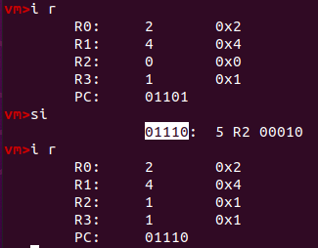
- 继续使用si指令单步执行指令 5 R2 00010， 表示将R2寄存器中的值1传送到内存地址00010处。
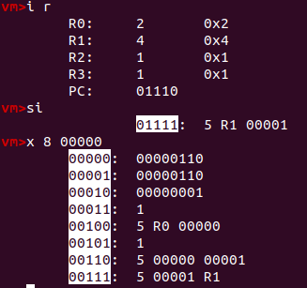
- 继续使用si指令单步执行指令 5 R1 00001， 表示将R1寄存器中的值4传送到内存地址00001处。
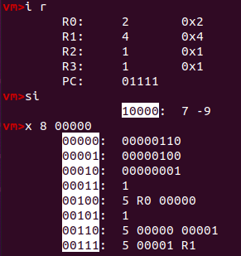
- 继续使用si指令单步执行指令 7 -9，需要向前或向后跳转，此时跳转的值为-9，则表示需要向前跳转九条指令。执行完7 -9这一操作后，PC值发生变化，在下图中观察到了PC值的改变。
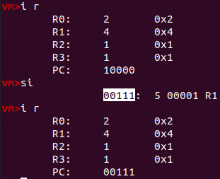
- 继续使用si指令单步执行指令 5 00001 R1， 表示将内存地址00001处的值4传送到R1寄存器中。
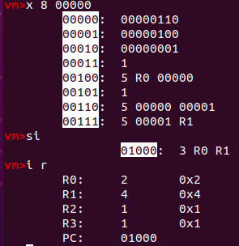
- 继续si执行下一条指令 3 R0 R1，表示将R1的值减去R0的值，结果放于R1中，注意观察寄存器R1值与R3值的变化情况。
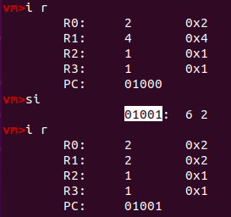
- 继续si执行下一条指令 6 2，即有条件跳转，如果R3的值为1，则需要向前或向后跳转，此时跳转的值为2，则表示需要向后跳转两条指令。执行完6 2这一操作后，PC值发生变化，在下图中观察到了PC值的改变。
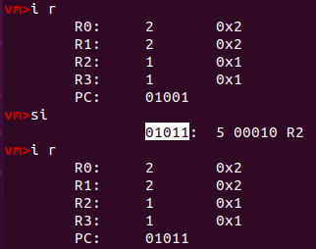
- 继续使用si指令单步执行指令 5 00010 R2， 表示将内存地址00010处的值1传送到R2寄存器中。
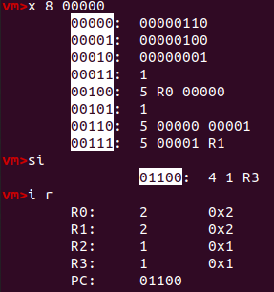
- 继续si执行下一条指令 4 1 R3，表示将立即数1传送到寄存器R3中，结果如下图所示。
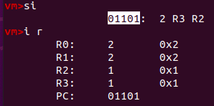
- 继续si执行下一条指令 2 R3 R2，表示将R3与R2的值相加，结果放于R2中，注意观察寄存器R2值的变化情况。
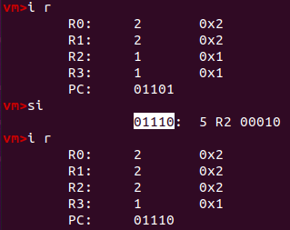
- 继续使用si指令单步执行指令 5 R2 00010， 表示将R2寄存器中的值2传送到内存地址00010处。
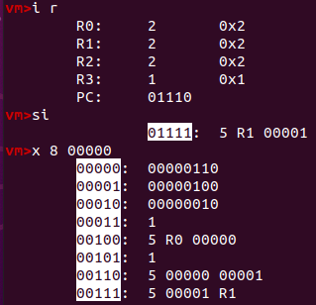
- 继续使用si指令单步执行指令 5 R1 00001， 表示将R1寄存器中的值2传送到内存地址00001处。
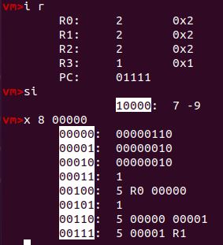
- 继续使用si指令单步执行指令 7 -9，需要向前或向后跳转，此时跳转的值为-9，则表示需要向前跳转九条指令。执行完7 -9这一操作后，PC值发生变化，在下图中观察到了PC值的改变。
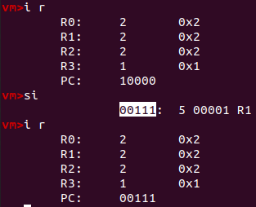
- 继续使用si指令单步执行指令 5 00001 R1， 表示将内存地址00001处的值2传送到R1寄存器中。
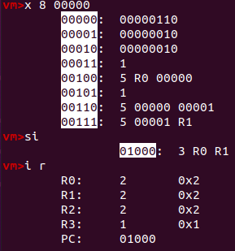
- 继续si执行下一条指令 3 R0 R1，表示将R1的值减去R0的值，结果放于R1中，注意观察寄存器R1值与R3值的变化情况。
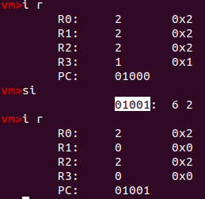
- 继续si执行下一条指令 6 2，即有条件跳转，而此时R3的值为0，会执行下一条指令
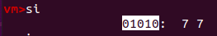
- 继续使用si指令单步执行指令 7 7，需要向前或向后跳转，此时跳转的值为7，则表示需要向后跳转七条指令。执行完7 7这一操作后，PC值发生变化，在下图中观察到了PC值的改变。
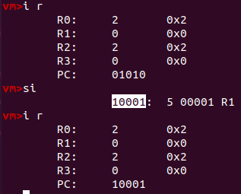
- 继续使用si指令单步执行指令 5 00001 R1， 表示将内存地址00001处的值2传送到R1寄存器中。
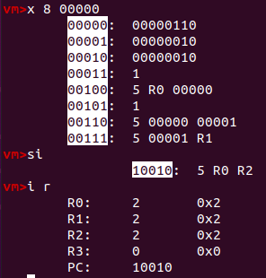
- 继续使用si指令单步执行指令 5 R0 R2， 表示将R0寄存器中的值2传送到R2寄存器中。
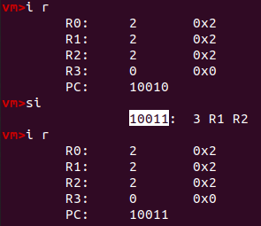
- 继续si执行下一条指令 3 R1 R2，表示将R2的值减去R1的值，结果放于R2中，注意观察寄存器R2值与R3值的变化情况。
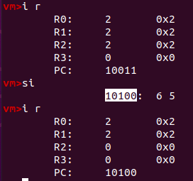
- 继续si执行下一条指令 6 5，即有条件跳转，而此时R3的值为0，会执行下一条指令
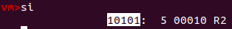
- 继续使用si指令单步执行指令 5 00010 R2， 表示将内存地址00010处的值2传送到R2寄存器中。
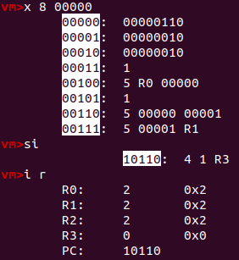
- 继续si执行下一条指令 4 1 R3，表示将立即数1传送到寄存器R3中，结果如下图所示，注意观察寄存器R3值的变化情况。
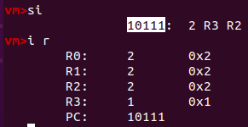
- 继续si执行下一条指令 2 R3 R2，表示将R3与R2的值相加，结果放于R2中，注意观察寄存器R2值的变化情况。
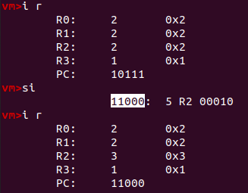
- 继续使用si指令单步执行指令 5 R2 00010， 表示将R2寄存器中的值3传送到内存地址00010处。
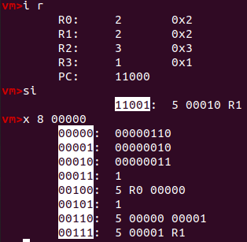
- 继续使用si指令单步执行指令 5 00010 R1，表示将内存地址00010处的值3传送到R1寄存器中。
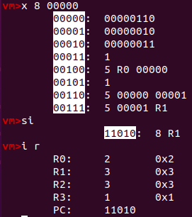
- 最后我们使用了8 R1来输出最后结果，因此会打印出3这一结果。
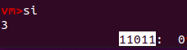
- 程序执行完毕后，可以使用q退出。
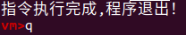

问题思考：
- 乘法指令可通过加法指令实现，例如a*b，假设结果存在sum中，sum初始化为0，可循环执行sum+=a，每执行一次sum+=a时b--，当b为0时则跳出，输出sum
除法指令可通过减法指令实现，例如a/b，假设结果存在result中，result初始化为0，可循环执行a-=b，每执行一次a-=b时result++，当a为0时则跳出，输出result
- 是完备的。在可计算理论中，当一组数据操作的规则（一组指令集，编程语言，或者元胞自动机）满足任意数据按照一定的顺序可以计算出结果，被称为图灵完备（turing complete）。一个有图灵完备指令集的设备被定义为通用计算机。

总结

实验中出现的问题
本实验较简单 无问题

心得体会
学习到了除法的机器执行过程，有利于更好地了解计算机和编程

实验项目二

项目名称
实验1.2 原型机II-扩充指令集

实验目的
        - 理解指令集结构及其作用；
        - 理解计算机的运行过程，对指令集进行修改；

实验资源
（1） 阅读教材，掌握冯诺伊曼体系的相关内容；
（2） 学习《最小系统与原型机I》内容，完成实验1.1

实验任务

实验任务A
任务名称：增加乘法指令
- 在原型机I的基础上，我们对指令集进行扩充，增加一条乘法指令，其格式为 9 Ra Rb，即将寄存器Ra的值与寄存器Rb的值相乘，结果放在Rb寄存器中，因此需要增加一个ExecuteMul函数。
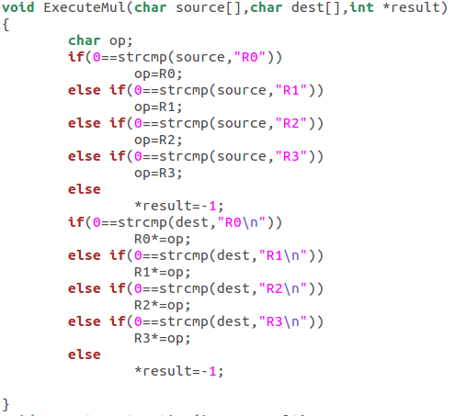
- 在ExecuteInstruction增加一个判断分支，从而能够识别此条指令。
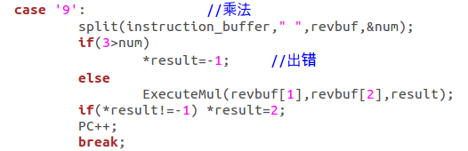
- 输入make生成可执行文件
然后使用 ./vm32 1.config来运行程序。
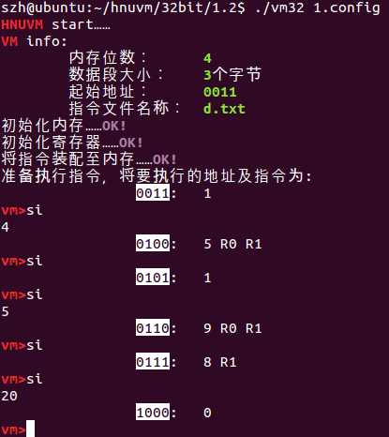
- 增加一个e.txt文件，基于原型机I的指令完成了两个数的乘法操作，其基本思路是将乘法分解为加法，例如对于5*6，执行6次加5的操作：5*6=5+5+5+5+5+5
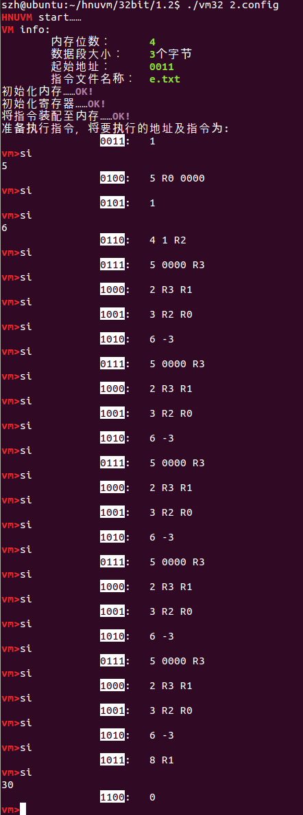

实验任务B
任务名称：增加整除指令
- 修改3.config
4
3
0011
a.txt
- 修改a.txt文件，其中包括有乘法指令
1
5 R0 R1
1
9 R0 R1
8 R1
0
- 在原型机I的基础上，我们对指令集进行扩充，增加一条除法指令，其格式为 9 Ra Rb，即将寄存器Rb的值与寄存器Ra的值相除，结果放在Rb寄存器中，因此需要增加一个ExecuteDiv函数。
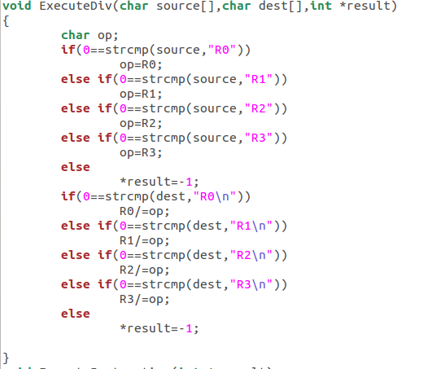
- 在ExecuteInstruction增加一个判断分支，从而能够识别此条指令。
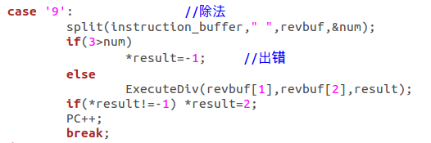
- 输入make生成可执行文件
然后使用 ./vm32 1.config来运行程序。
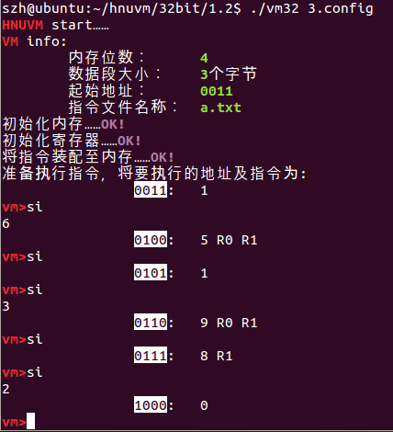
问题思考：
- 原型机I是通过加法实现乘法，通过减法实现除法
而原型机II则是通过编写的乘除法的C语言代码实现的乘除法操作
- 算术逻辑单元ALU
- 可以。可以使用泰勒级数展开将三角函数，对数函数展开为多项式之和，即可通过基本的加减法指令算出

总结

实验中出现的问题
删除txt文件后面的注释后，txt文件的每一行结尾仍有空格，如果不删去的话，会报错如下
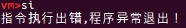

心得体会
了解了原型机实现原理，学会了用C语言编写基本乘除法指令，对原型机和计算机有了更为深入的了解

